Запрос о предоставлении ценовой информации

АО «Сбербанк Лизинг» (далее Заказчик, Общество), являясь юридическим лицом, закупочная деятельность которого регламентируется Федеральным законом от 18 июля 2011 года 223-ФЗ «О закупках товаров, работ, услуг отдельными видами юридических лиц», планирует осуществить закупку услуг по изготовлению и поставке наградной продукции с логотипом компании.
В целях проведения Обществом анализа рынка закупаемых товаров/работ/услуг просим предоставить информацию о цене в форме коммерческого предложения по форме в соответствии с Приложением №2 к запросу.

Цена должна включать в себя:
- Все таможенные платежи, налоги и сборы, подлежащие уплате Исполнителем при оказании услуг.
- Иные расходы, в т.ч. доставка, необходимые для надлежащего выполнения Исполнителем своих обязательств.

Основные условия исполнения договора:
1) описание предмета закупки – изготовлению и поставка наградной продукции с логотипом компании.
2) предполагаемые сроки оказания услуг – в течение 10 рабочих дней с даты внесения предоплаты (при условии предоставления макетов Заказчиком);
3) порядок оплаты – предоплата 100% в течение 5 рабочих дней с даты выставления счета.
4) место поставки продукции г. Москва ул. Поклонная д. 3, этаж 6
5) макеты логотипов для нанесения на продукцию предоставляются Заказчиком.

Сканированную копию коммерческого предложения просим направить до 18 ч. 00 мин. (время Московское) 05.12.2025 г. на адрес электронной почты: tokarev.mv@sberleasing.ru в ответ на направленный запрос.
Предложение должно быть подписано лицом, имеющим право, в соответствии с законодательством Российской Федерации, действовать от лица организации без доверенности или надлежащим образом уполномоченным им лицом на основании доверенности. Предложение также должно быть скреплено печатью и иметь исходящий номер с датой.
Данная процедура запроса предоставления ценовой информации не является торгами, публичной офертой и ее проведение не влечет за собой возникновения каких-либо обязательств Общества и не накладывает на Общество обязательств по заключению договора с организацией, предложившей наименьшую цену по запросу.

Приложения:
- Техническое задание
- Форма коммерческого предложения.

Приложение №1
к запросу
Техническое задание
№ | Наименование | Кол-во | Ед. изм. | Технические характеристики | Фото
1 | Награда тип 1 | 2 | Шт. | Награда из стекла  Размер: 12.5х21x7 см  Вес: 1600 гр  Цвет: прозрачное стекло  Вставка зеленая  Технология нанесения: Лазерная гравировка / Полноцветная печать  Упаковка – жесткий футляр с крышкой и поролоновым ложементом внутри | 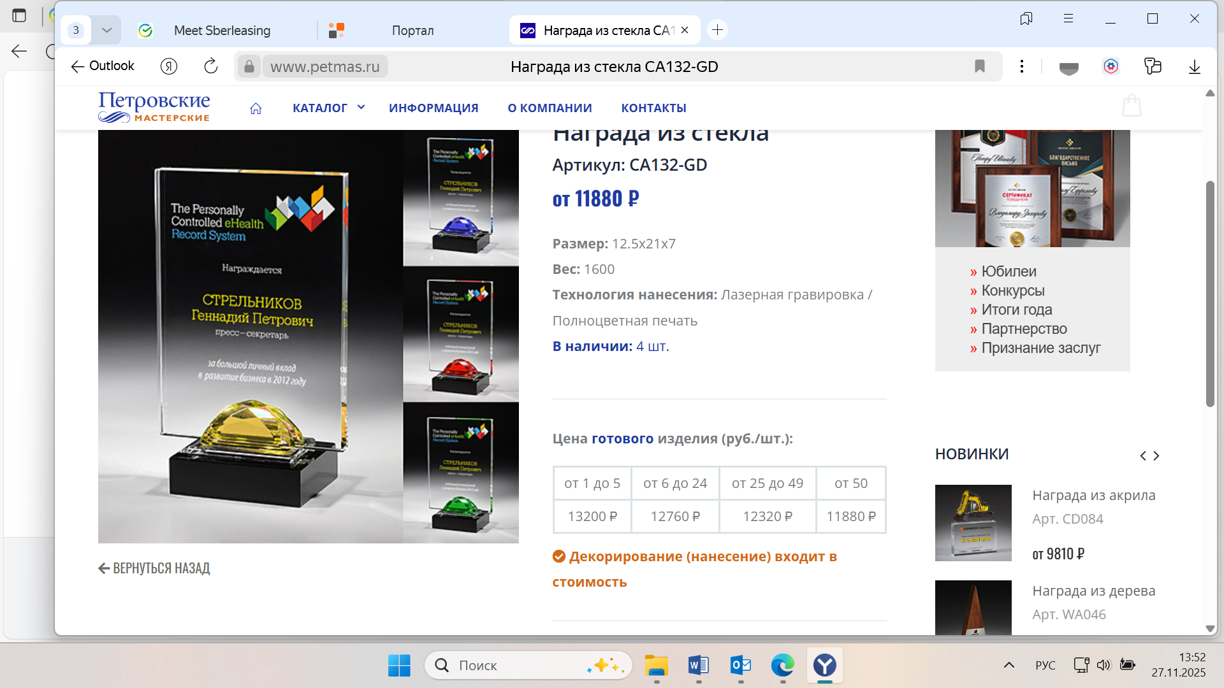
2 | Награда тип 2 | 1 | Шт. | Награда из стекла  Размер: 15х14x3 см  Вес: 700 гр  Технология нанесения: Лазерная гравировка / Полноцветная печать  Цвет: прозрачное стекло, вставка зеленым  Упаковка – жесткий футляр с крышкой и поролоновым ложементом внутри | 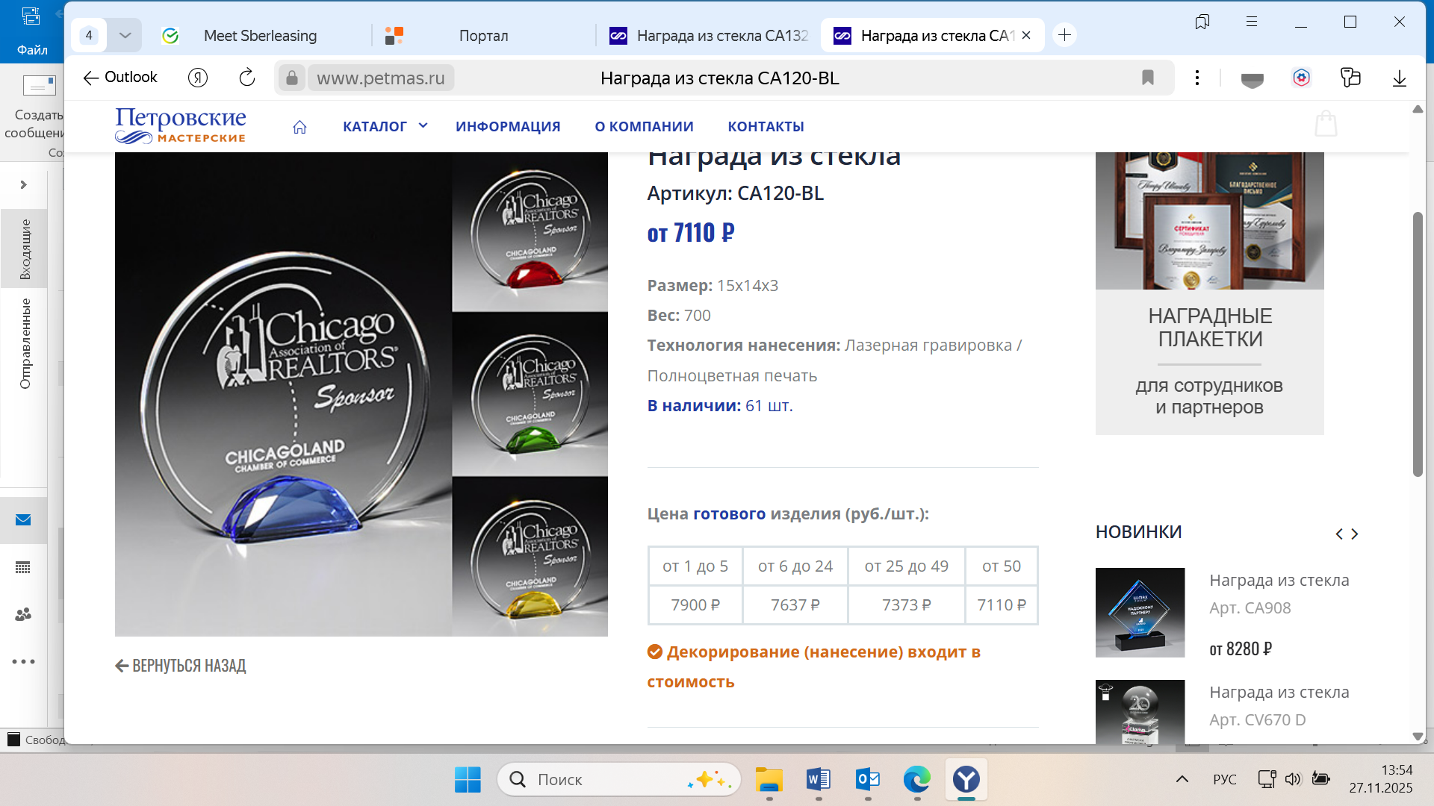
3 | Награда тип 3 | 1 | Шт. | Награда из стекла  Размер: 15х15x3.5см  Вес: 1250 гр  Технология нанесения: Лазерная гравировка / Полноцветная печать  Цвет: прозрачное стекло  Упаковка – жесткий футляр с крышкой и поролоновым ложементом внутри | 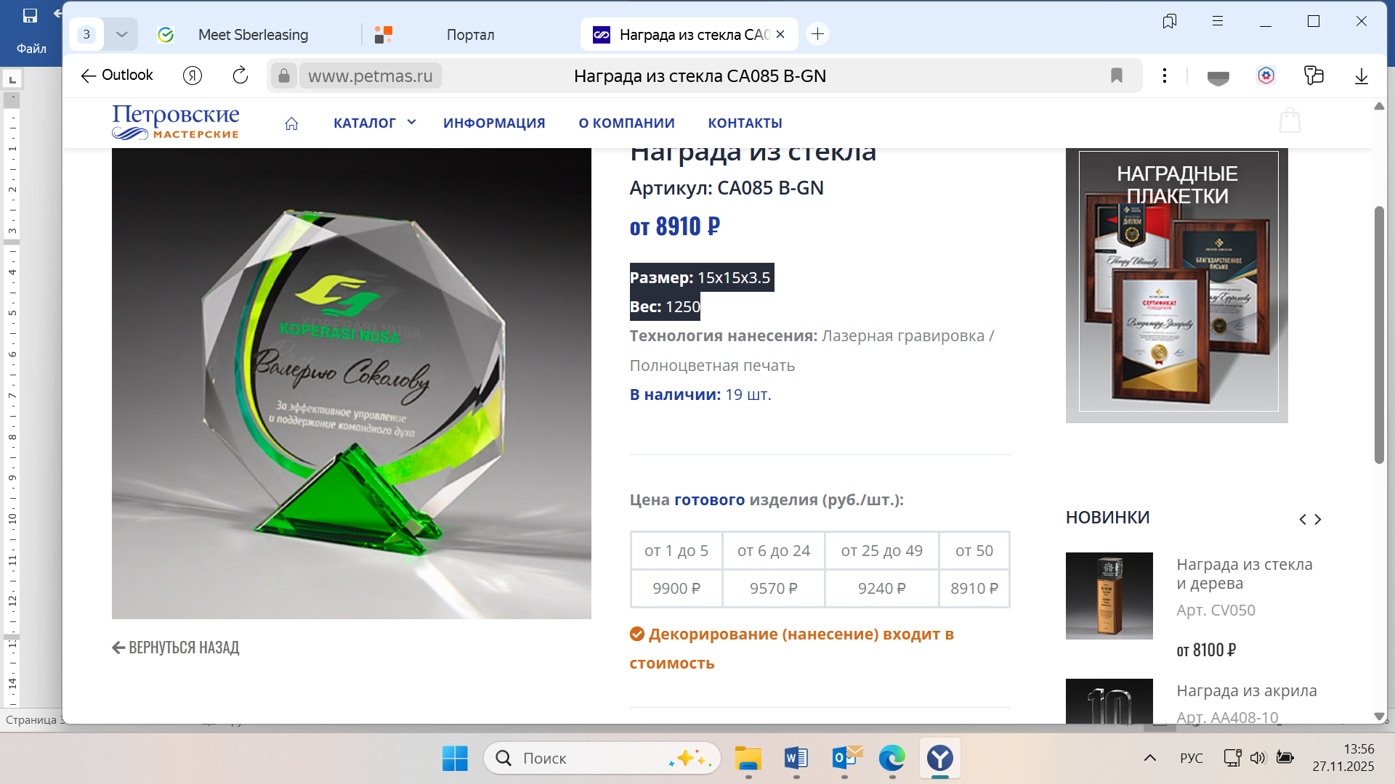

Приложение №2
к запросу
дата (дд.мм.гггг)

На официальном бланке участника

В ответ на Ваш запрос от _______ (дата и время получения) направляем коммерческое предложение в соответствии с условиями поставки товара (выполнения работ, оказания услуг), указанными в соответствии с условиями, указанными в Техническом задании.
№ | Изготовление и поставка наградной продукции с логотипом компании | Производитель | Страна происхождения | Артикул | Ед. изм. | Кол-во | Цена за ед. изм., руб. с НДС___%/  НДС не облагается | Сумма руб. с НДС___%/  НДС не облагается
1 | Награда тип 1 |  |  |  | шт | 2
2 | Награда тип 2 |  |  |  | шт | 1
3 | Награда тип 2 |  |  |  | шт | 1
Общая стоимость, руб., без НДС
НДС, руб.
Общая стоимость, руб., в том числе НДС___%

Срок действия коммерческого предложения: ____________________

Уполномоченное лицо участника ________________ /___________________/
(подпись) (расшифровка)
М.П.

Указать при заполнении формы
Указать при заполнении формы
Указать при заполнении формы
Указать при заполнении формы
Выбрать при заполнении формы
Выбрать при заполнении формы
Выбрать при заполнении формы
Указать при заполнении формы

